メディカルスタッフのための気管支鏡の手引き1-1
一般的気管支鏡:観察，直視下生検，気管支洗浄，BAL，TBLB：マニュアル編

【概要】
観察：出血部位の確認，早期癌の検索，腫瘍進展の確認.
直視下生検：気管気管支内病変の生検.
気管支洗浄：肺感染症，肺末梢病変，気管支腔内病変の診断目的に10-30mlの少量生理食塩水で洗浄.
BAL（気管支肺胞洗浄）：びまん性肺疾患（サルコイドーシス，過敏性肺炎，器質化肺炎など），肺感染症の診断目的に生理食塩水50mlの注入・回収を3回繰り返す.
TBLB（経気管支肺生検）：びまん性肺疾患の末梢肺病変の透視下での生検.
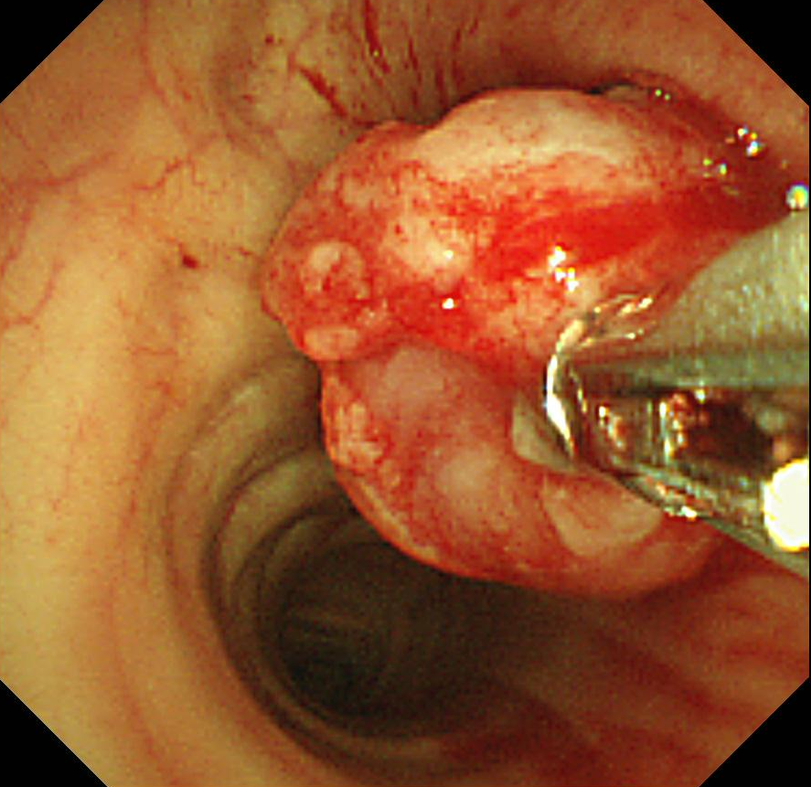  直視下生検 | 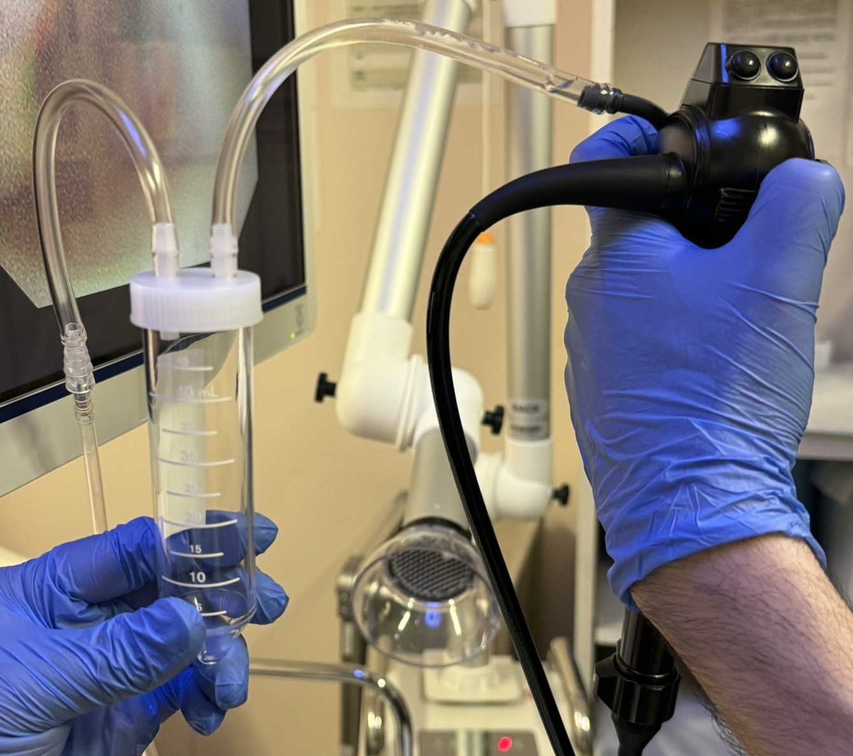  BAL | 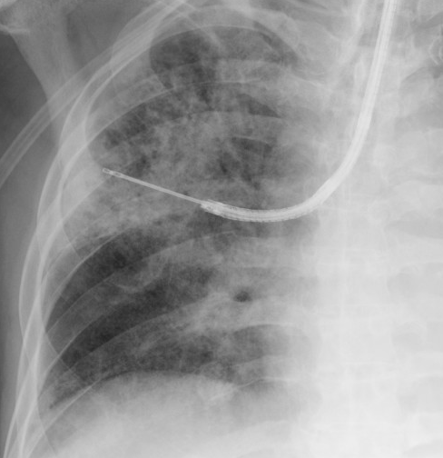  TBLB
【禁忌】
直視下生検，TBLBでは血管性病変（動静脈奇形，動静脈瘻，動脈瘤，静脈瘤）は禁忌.
【情報収集】
医師記事・紹介状より現病歴，既往歴，検査データ（採血，心電図，呼吸機能）を確認する.
抗血栓薬服用歴，休薬指示の有無等，アレルギー歴の確認.
【検査前までの流れ】
・本人確認
・同意書の確認
・絶飲食の確認
・抗血栓薬服用状態の確認（直視下生検，TBLBの場合は休薬あり）
・時計，アクセサリー，コンタクトレンズ，口紅，マニキュア，ジェルネイル除去を確認
・義歯：動揺歯の有無により外すかどうか判断する.判断に迷う時は医師と相談する.
・血圧測定，SpO₂測定，呼吸数の測定

【必要物品】
・気管支鏡（事前に使用する気管支スコープを実施医に確認する）
・モニタリング物品（血圧測定，パルスオキシメーター，不整脈のリスクがある患者に対しては心電図モニター）
・静脈ライン，点滴，注射（鎮静剤，鎮痛剤）
・透視下検査の場合：プロテクター，フィルムバッチを装着
・救急カート
・O₂カヌラ，アンビューバック
・口腔用吸引チューブ
・体幹固定ベルト
・アイシールド（ガーゼ）
・マウスピース
・挿管チューブ，チューブ固定用テープ
・8％キシロカインスプレー
・2％キシロカイン，シリンジ
・BAL：（37℃加温）生理食塩水，50mLのシリンジ3本，洗浄液回収用コンテナー.
・気管支洗浄：生理食塩水，シリンジ（20-50ml），気管吸引用キット
・生検：生検鉗子，ホルマリン瓶 1人あたり7～8個×検査数分準備，鑷子
・0.1％エピネフリン1ml+生理食塩水100ml，トロンビン液（出血時など検査中医師の指示で準備）
・酵素洗浄剤入り洗浄液

【検査の流れ・介助】
 | 検査の流れ | 介助 | 注意事項
1 | 検査前確認  血管確保 | ・患者氏名，同意書，問診票確認  ・バイタルサイン測定値の確認：血圧，脈，SpO₂，呼吸数  ・歯の確認  ・ルート確保  ・医師確認：心電図モニター装着の有無，  ハイリスク患者の情報共有，使用薬剤の確認  ・薬剤準備  ・咽頭喉頭麻酔 | ・検査中マウスピースを噛んでしまうことで歯が欠けたり，折れたりするトラブル発生のリスクについて説明.  ・眼鏡，貴重品，入れ歯の管理
2 | 体位固定  モニター装着  マウスピース装着 | ・検査台の中央に腰掛け，頭が上端ぎりぎりになる位置で仰臥位になる.  ・バスタオル，タオルケットにて保温  ・血圧計，酸素飽和度モニター装着（指示がある場合・必要と判断した場合心電図）し測定  ・必要時，酸素カヌラにて酸素投与（2L/分～）  ・血圧は2.5分間隔で測定  ・アイシールドを装着  ・マウスピースを固定  （・転落防止のため体幹に必要に応じて固定ベルトを固定）
3 | タイムアウト  鎮痛剤・鎮静剤投与  8％キシロカインスプレーにて咽頭麻酔施行 | ・バイタルサイン測定後，医師指示により鎮痛剤，鎮静剤を投与.  ・適宜声掛けを行い，不安の軽減および鎮静状態を観察する. | ・血圧低下，呼吸抑制に注意する（鎮静剤投与直後は特に）.  ・アレルギーの出現に注意し薬剤投与後の観察をする.
4 | スコープ挿入  気管支を麻酔，分泌物を吸引しながら観察（シリンジに2％キシロカイン液1ml～2mlとエアーを入れて注入） | ・患者の体動や転落に注意する.  ・適宜，点滴刺入部の確認をする  ・ムセ込み，分泌物の増加に注意し，適宜口腔内吸引を行う.  ・マウスピースによる創傷の発生およびスコープ操作に伴う口腔内トラブルの発生に注意する. | ・血管外漏出に注意する  ・体動激しく人手が不足している場合には応援要請を行う.
5 | 病変部までスコープを導き，  ・観察  ・検体を採取  ・気管支洗浄  ・BALを実施 | ・患者の一般状態の観察し異常の早期発見に努める.  ・異常時は，直ちに医師に報告する.  ・気管支洗浄の際は酸素飽和度の低下やバイタルサインの変動に注意する.  ・洗浄後の吸引，回収量を確認し記録する. | 気管支洗浄（BAL）：生食をスコープ鉗子口から注入し，気管吸引キットを接続して洗浄液を吸引・回収する
6 | スコープ抜去  タイムアウト | ・バイタルサイン，覚醒状態，呼吸状態を観察，マウスピースを外し口腔内確認.  ・医師の指示で酸素投与を終了し，SpO₂値を医師へ報告しモニター類をはずす.  ・出血時は側臥位をとることがあるため指示がある場合，体交枕を使用し指示体位を保持する. | ・スコープ抜去後，気道確保がされていることを必ず確認する.  ・口腔内吸引を行い誤嚥防止する.  ・口腔内トラブルが発生していないか確認する.  ・覚醒状態，呼吸状態に応じて，枕を外す，ベッドアップをするなど呼吸ケアを行う.  ・覚醒状態，年齢などに応じて安静時間は医師の指示を確認.
7 | 検体提出  コスト入力  片付け | ・検体提出，ダブルチェック.  ・検査内容に応じてコストをとる.

【検査後の説明】
・検査後，鎮静後についての説明書を渡す
・絶飲食解除時間など検査後の流れを説明.
・検査の影響で数日間にわたり咳嗽，血痰，微熱，咽頭不快感があること等を説明する.
・抗血栓薬の再開日を説明する.
・抗菌薬処方がある場合，処方箋をもとに薬剤名，服用量，服用期間について説明.
・多量の血痰，高熱，呼吸苦を伴う胸部痛などある場合は直ちに病院へ連絡するように説明する.

